Статья к исследовательской работе на тему:
Развитие SOFT SKILLS (мягких навыков) у молодёжи Кузбасса

Конкурентные преимущества получат те люди, которые не просто обладают набором интересных и важных знаний, а обладают тем, что сегодня называют soft skills — и креативным, и плановым, и другими видами мышления.
В.В.Путин
Актуальность
В настоящее время технологии развиваются так стремительно, что полученные знания очень быстро устаревают, поэтому успешным становится не тот, кто много всего выучил, а тот, кто умеет быстро учиться, эффективно приспосабливаться под новые условия и находить нестандартные решения.
Цель
Показать важность развития soft skills у обучающихся колледжа- интерната, которые позволят студентам быть успешными не только при обучении, но и при трудоустройстве и в течение всей жизни.
Для достижения данной цели необходимо решить следующие задачи:
- Изучить теоретический материал по теме soft skills (понятие, виды навыков, технологии их развития)
- Провести мониторинг среди обучающихся и работодателей с целью определения уровня гибких навыков и наиболее востребованных из них
- Создать памятку и рекламный видеоролик по развитию гибких навыков.
Гипотеза
Формирование soft skills обучающихся делает их более востребованными на современном рынке труда, успешными течение всей жизни
Объект
Мягкие навыки (soft skills)
Предмет исследования:
Технологии развития soft skills у студентов
Методы
- анализ, обобщение фактов научной литературы, интернет- ресурсов и практического исследования
- социологический опрос среди обучающихся колледжа-интернета, социальных партнеров;
- обработка результатов по социологическому опросу.

О формировании софт скиллс навыков сегодня говорят очень много, тема эта очень актуальна сегодня. Притом эти навыки изобрели не вчера или даже не сто лет назад, раньше не использовалось само понятие Soft skills, но только в прошлом веке с быстрым развитием науки и промышленности начали их исследовать и изучать. В настоящее время успех человека во многом зависит от его коммуникативных способностей, поэтому эти навыки получили отражение в стандартах ФГОС.
Soft skills (софт скиллы, гибкие навыки) — неизмеримые личные навыки к, такие как коммуникабельность, умение работать в команде, креативность и так далее. Наличие этих навыков чрезвычайно важно для обеспечения эффективного сотрудничества между членами команды и продуктивной работы для достижения целей.
Сейчас время стремительного развития технологий. Если раньше мы жили в очень понятном мире, где знания не изменялись десятилетиями, а профессиональные качества специалистов оценивались количеством лет, проведённых на одном рабочем месте, то теперь всё иначе.
Людям приходится всё время обучаться, узнавать новое, а иногда и осваивать незнакомые профессиональные области. «Жёсткие» навыки не помогают справиться с такими событиями, нужно меняться. Важно понимать, что имея образование, специалисту предстоит работать в команде. Избежать взаимодействия с обществом невозможно: как минимум он будет контактировать с начальством, смежными отделами или специалистами, различными ведомствами, заказчиком.
Для исследования владения «гибких навыков» обучающимися нашего учебного заведения мы решили провести опрос среди студентов колледжа, проверку своего текущего уровня владения навыками таким как: коммуникативность; критическое мышление; креативность; командная работа.

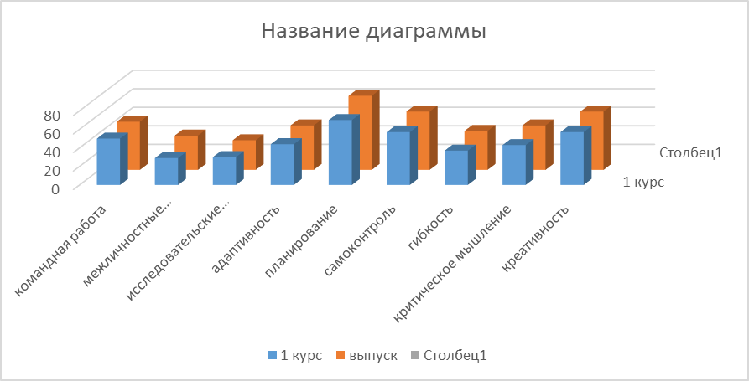
По данным анкетирование работодателей (действующих и потенциальных) навыки soft skills наших выпускников не менее важные навыки, чем профессиональные умения.
Наиболее важными навыками для личной эффективности были названы следующие:
Коммуникативные навыки – 79%, активная жизненная позиция – 78%,командная работа – 77%, склонность к саморазвитию – 59%
При работе над данной проблемой было доказано, что необходимо подходить к собственному развитию комплексно: использовать разные форматы развития и обучения. Относится к окружающей информации с любопытством: изучать окружающие их процессы, постоянно узнавать о новых трендах, интересоваться достижениями в профессиональных областях, научиться развивать навыки постепенно: выбирать именно те направления, которые действительно помогут добиваться успеха в будущей специальности работе, учебе или бизнесе. Взять в привычку читать литературу и информационные ресурсы в их профессиональной области каждый день. Развивать персональные и профессиональные навыки во время учёбы, постоянно брать на себя новые задачи и проекты.
Для этого была создана и предлагается в работу:
- Памятка по развития «гибких навыков»;
- Рекламный видеоролик по развитию гибких навыков.
СПИСОК ИСПОЛЬЗУЕМОЙ ЛТЕРАТУРЫ
- Шипилов В. Перечень навыков soft-skills и способы их развития. URL: https://www.cfin.ru/management/people/dev_val/soft-skills.shtml
- Ивонина А.И., Чуланова О.Л. Формирование soft-skills (мягких компетенций): подходы к интеграции российского и зарубежного опыта, классификация, операционализация // Управление персоналом и интеллектуальными ресурсами в России. 2017. Т. 6, № 1(28). С. 53–58.
- Позина М.Б. Бегство от эмоций, или В поисках soft-skills // Вестник Академии. 2017. № 4-2. С. 61–66.

